Профессия «Электромонтёр по ремонту и обслуживанию электрооборудования»

Срок обучения: 2 года 10 месяцев

Назначение профессии:
Профессия «Электромонтёр по ремонту и обслуживанию электрооборудования» предназначена для технического обслуживания и ремонта электрооборудования промышленных предприятий и приборов бытового назначения.

Квалификационные требования

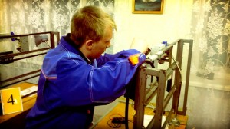Должен знать:
- электрические схемы, способы и правила проверки на точность электрических машин, электроаппаратов, приборов и автоматических линий;
- схемы телеуправления и автоматического регулирования и способы их наладки;
- правила обслуживания ультразвуковых, электроимпульсных и электронных установок;
- методы комплексных испытаний электромашин, электроаппаратов и приборов;
- правила составления электрических схем и другой технической документации на электрооборудование в сети электропитания;
- схемы пультов оперативного управления.

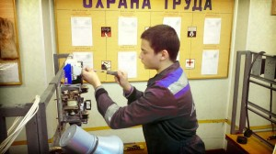Должен уметь:
- ремонтировать, и устанавливать электрооборудование, электрические машины и электроаппараты различных типов и систем,
- осуществлять наладку, ремонт и регулировку схем технологического оборудования, электрических схем автоматических линий, электрических и электронных приборов,
- проверять классы точности измерительных трансформаторов,
- выполнять работы по ремонту, монтажу и демонтажу кабельных линий.

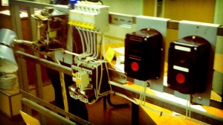

Требования к профессионально важным качествам:
- хорошее зрение с правильным цветовосприятием;
- хороший слух;
- чёткая координация движения рук, кистей и пальцев;
- техническое мышление;
- развитое пространственное представление; объёмная память;
- способность к работе на высоте.

Медицинские противопоказания:
эпилепсия с припадками; нарушение функции вестибулярного аппарата; нарушение слуха; глаукома; нарушение цветоощущения; гипертоническая болезнь 1-3 стадии; ишемическая болезнь сердца; стенокардия с частыми приступами; плохое зрение и слух; нарушение координации движений рук; болезни, сопровождающиеся потерей сознания; боязнь высоты.

Перспективы трудоустройства:
- ОАО «Кубаньэнерго»

